АВТОНОМНАЯ НЕКОММЕРЧЕСКАЯ ЧАСТНАЯ
ПРОФЕССИОНАЛЬНАЯ ОБРАЗОВАТЕЛЬНАЯ ОРГАНИЗАЦИЯ
«КРАСНОДАРСКИЙ КООПЕРАТИВНЫЙ ТЕХНИКУМ КРАЙПОТРЕБСОЮЗА»

ЦИКЛ ИНФОРМАЦИОННЫХ ДИСЦИПЛИН

«ДОПУСКАЕТСЯ К ЗАЩИТЕ»
Заместитель директора
по учебной работе
_______________ Л.В. Бондаренко
«______» _______________ 2026 г.

ДИПЛОМНЫЙ ПРОЕКТ

РАЗРАБОТКА ПРИЛОЖЕНИЯ ДЛЯ АВТОМАТИЧЕСКОГО СОЗДАНИЯ СУБТИТРОВ И МОНТАЖА ПРОСТЫХ ВИДЕО

Специальность: 09.02.07 Информационные системы и программирование

Руководитель: _________________ Р.С. Соколов
(подпись)

Выпускник (ца): _________________ В.Ю. Ратников
(подпись)

г. Белореченск, 2026
СОДЕРЖАНИЕ
ВВЕДЕНИЕ 3

ВВЕДЕНИЕ

В последние годы видеоконтент стал одной из основных форм передачи информации и развлечений. Видео активно используется в социальных сетях, на образовательных платформах, в маркетинге, новостных ресурсах и блогах. С каждым годом объёмы создаваемого контента растут, а требования к его качеству и доступности становятся всё выше. Пользователи всё чаще ожидают, что видео будет не только визуально привлекательным, но и удобным для восприятия в любых условиях — без звука, на разных устройствах и для людей с ограниченными возможностями слуха. В этом контексте особую роль играют субтитры, которые позволяют воспринимать информацию более полно и комфортно.
Помимо добавления текста к видео, важным этапом подготовки контента остаётся видеомонтаж. Даже простая нарезка фрагментов, удаление лишних моментов и объединение сцен требуют времени и определённых навыков. Большинство существующих программ ориентированы либо на профессиональных пользователей с большим функционалом и сложным интерфейсом, либо на выполнение только одной задачи — например, распознавания речи или монтажа. В результате пользователям приходится работать сразу в нескольких приложениях, переносить файлы, настраивать параметры вручную и тратить значительное количество времени на подготовку одного видеоролика.
Современные технологии распознавания речи и обработки видео позволяют автоматизировать многие процессы, которые ранее выполнялись вручную. Алгоритмы машинного обучения способны достаточно точно преобразовывать аудиодорожку в текст, а программные библиотеки для работы с видео дают возможность автоматически выполнять базовые операции монтажа. Однако на практике подобные возможности редко объединяются в одном удобном и понятном приложении, ориентированном на широкую аудиторию.
На фоне активного развития цифровых сервисов возникает потребность в создании программного решения, которое сможет автоматически создавать субтитры и выполнять простой видеомонтаж в рамках единой системы. Такое приложение позволит значительно упростить процесс подготовки видеоконтента, сделает его доступным для пользователей без профессиональных навыков и сократит временные затраты на обработку материалов.
Актуальность курсовой обусловлена стремительным ростом видеоконтента и необходимостью автоматизации процессов его обработки. Всё больше людей создают видео для обучения, продвижения товаров и личных проектов, при этом не обладая достаточным опытом в монтаже и работе с субтитрами. Разработка приложения, объединяющего автоматическое распознавание речи и базовые функции видеомонтажа, отвечает современным требованиям удобства, скорости и доступности цифровых инструментов.
Целью курсовой является разработка приложения для автоматического создания субтитров и выполнения простого видеомонтажа.
Для достижения поставленной цели в работе предполагается решение следующих задач:
— изучить теоретические основы распознавания речи, технологий создания субтитров и автоматизированного видеомонтажа;
— выполнить анализ существующих программных решений в данной области и выявить их основные недостатки;
— сформировать функциональные и технические требования к разрабатываемому приложению.
Объектом курсовой является процесс автоматической обработки видеоконтента.
Предметом курсовой являются методы и программные средства автоматического создания субтитров и простого видеомонтажа.
В процессе выполнения работы используются методы анализа специализированной литературы и технической документации, сравнительный анализ существующих программных продуктов, систематизация информации, а также моделирование требований к программному приложению. Дополнительно применяется практический подход к формированию структуры будущей системы.
Новизна курсовой заключается в объединении функций распознавания речи, генерации субтитров и автоматизированного видеомонтажа в одном приложении с ориентацией на простоту использования и минимальное участие пользователя в процессе обработки видео.
Практическая значимость работы состоит в возможности применения разработанного приложения для быстрого создания видеоматериалов с субтитрами в образовательной, медийной и пользовательской среде. Полученные результаты могут использоваться при разработке аналогичных программных решений, а также в качестве основы для дальнейшего развития автоматизированных инструментов обработки видео.
Структура курсовой включает введение, две главы, заключение, список использованных источников и приложения. В первой главе рассматриваются теоретические основы распознавания речи, технологии автоматического создания субтитров и принципы автоматизированного видеомонтажа. Во второй главе проводится анализ существующих программных решений, выявляются их проблемы и формируются требования к разрабатываемому приложению. В заключении подводятся итоги проделанной работы и формулируются основные выводы.

1 ТЕОРЕТИЧЕСКАЯ ЧАСТЬ

1.1 Принципы распознавания речи в цифровых системах

Распознавание речи в цифровых системах представляет собой процесс преобразования звукового сигнала, поступающего с микрофона или другого источника, в текстовую форму, понятную пользователю и пригодную для дальнейшей обработки программными средствами. Данная технология стала активно развиваться с появлением мощных вычислительных систем и методов машинного обучения. В настоящее время она широко применяется в голосовых помощниках, автоматических переводчиках, системах диктовки текста, а также в приложениях для создания субтитров.
В основе распознавания речи лежит работа с аудиосигналом, который изначально имеет непрерывный аналоговый вид. Для дальнейшей обработки он преобразуется в цифровую форму с помощью процесса дискретизации. Звуковая волна разбивается на отдельные временные отрезки, для каждого из которых фиксируется значение амплитуды. Чем выше частота дискретизации, тем точнее передаётся исходный звук, однако тем больше объём данных требуется для хранения и обработки. На практике чаще всего используются стандартные значения, обеспечивающие баланс между качеством и производительностью. На рисунке 1 представлена блок-схема процесса распознавания речи.
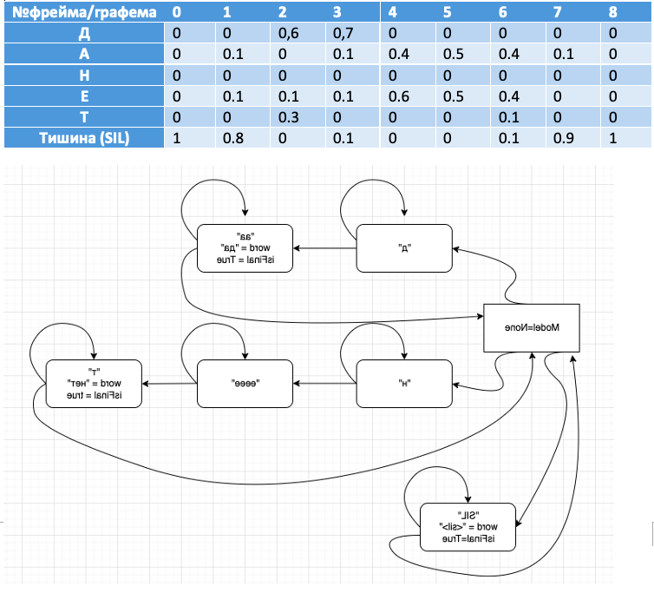
Рисунок 1 – Блок-схема процесса распознавания речи.

После оцифровки аудиосигнал проходит этап предварительной обработки. На этом этапе устраняются шумы, искажения и посторонние звуки, которые могут негативно повлиять на точность распознавания. Применяются фильтры для сглаживания сигнала, нормализация громкости и выделение полезной части речи. Также часто используется разбиение звука на короткие фрагменты, называемые окнами, что позволяет анализировать речь поэтапно.
Следующим важным шагом является извлечение признаков из аудиосигнала. Цель данного этапа заключается в преобразовании исходных звуковых данных в компактное представление, удобное для анализа алгоритмами распознавания. Одним из наиболее распространённых методов является вычисление мел-частотных кепстральных коэффициентов. Эти параметры отражают особенности человеческого слуха и позволяют выделить ключевые характеристики речи, такие как тембр, высота звука и спектральное распределение энергии. Использование подобных признаков значительно повышает эффективность последующей обработки. На рисунке 2 представлена иллюстрация алгоритма обработки речи.
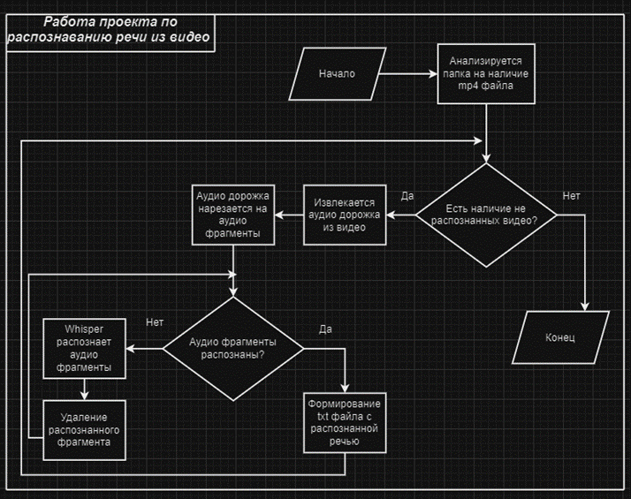
Рисунок 2 - Иллюстрация алгоритма обработки речи.

После формирования набора признаков начинается этап распознавания, на котором система сопоставляет полученные данные с заранее обученными моделями. Ранее широко применялись скрытые марковские модели, позволяющие описывать последовательность звуков и переходы между ними. Такие модели хорошо справлялись с задачей при ограниченном словарном запасе и относительно чистом аудиосигнале. Однако с развитием технологий машинного обучения на смену им пришли нейронные сети, способные обрабатывать большие объёмы данных и учитывать сложные зависимости в речи.
Современные системы распознавания речи чаще всего используют глубокие нейронные сети, в том числе рекуррентные и сверточные архитектуры. Рекуррентные сети хорошо подходят для обработки последовательных данных, так как учитывают контекст предыдущих звуков, что особенно важно для понимания слов и фраз. Сверточные сети эффективно работают с спектрограммами аудиосигналов, выделяя характерные особенности речи. Всё чаще применяются трансформерные модели, которые позволяют обрабатывать длинные аудиофрагменты с высокой точностью и скоростью.
Для корректной работы таких систем требуется предварительное обучение на больших наборах аудиоданных, содержащих примеры речи различных людей, диалектов и условий записи. Во время обучения модели учатся находить соответствие между звуковыми признаками и текстовыми символами. Чем разнообразнее и объёмнее обучающая выборка, тем лучше система справляется с реальными задачами и нестандартными ситуациями.
Отдельное значение имеет языковая модель, которая помогает системе формировать осмысленные слова и предложения. Она учитывает частоту появления слов, их последовательность и грамматические особенности языка. Благодаря этому даже при наличии ошибок в распознавании отдельных звуков система может корректно восстановить итоговый текст. Например, если один звук был неправильно распознан, языковая модель может предложить более логичный вариант слова, подходящий по контексту.
На точность распознавания речи влияют множество факторов. К ним относятся качество микрофона, уровень фонового шума, скорость и чёткость произношения, акцент говорящего, а также особенности языка. В шумной среде системы часто допускают больше ошибок, особенно если посторонние звуки перекрывают речь. Для повышения устойчивости к шумам используются специальные алгоритмы шумоподавления и обучающие данные, содержащие примеры речи в различных условиях.
Также важную роль играет темп речи. Слишком быстрая или, наоборот, чрезмерно медленная речь может снижать точность распознавания. Некоторые системы адаптируются под конкретного пользователя, постепенно улучшая результаты за счёт накопления данных о его голосе и манере говорить.
В современных приложениях для создания субтитров распознавание речи чаще всего работает в режиме обработки заранее записанного аудиофайла. Это позволяет применять более сложные алгоритмы и выполнять дополнительные этапы коррекции текста. В отличие от систем реального времени, здесь не требуется мгновенный отклик, что положительно сказывается на качестве результата. После первичного распознавания текст может проходить автоматическую пунктуацию, корректировку ошибок и синхронизацию с видеорядом.
Развитие технологий распознавания речи значительно упростило работу с аудио- и видеоконтентом. Процессы, которые ранее требовали ручной расшифровки и больших временных затрат, теперь выполняются автоматически за считанные минуты. Это позволяет расширять возможности цифровых сервисов и делать их доступными для более широкой аудитории.
В рамках данной курсовой принципы распознавания речи рассматриваются как ключевая основа для создания приложения автоматической генерации субтитров. Понимание этапов обработки аудиосигнала, используемых алгоритмов и факторов, влияющих на точность, позволяет грамотно подойти к формированию требований к системе и выбору подходящих технологий. Это способствует созданию более эффективного и удобного программного решения, способного качественно преобразовывать речь в текст и использовать полученные данные для дальнейшего видеомонтажа.

1.2 Технологии автоматического создания субтитров

Технологии автоматического создания субтитров тесно связаны с развитием систем распознавания речи и обработки видеоданных. Если ранее добавление текста к видео выполнялось вручную и требовало значительных временных затрат, то сегодня этот процесс во многом автоматизирован. Современные программные решения способны самостоятельно преобразовывать аудиодорожку в текст, синхронизировать его с видеорядом и формировать готовые файлы субтитров, пригодные для использования на различных платформах. На рисунке 3 представлен пример интерфейса онлайн-сервиса автоматической генерации субтитров, в котором отображается процесс распознавания речи и формирование текста по временной шкале видео.

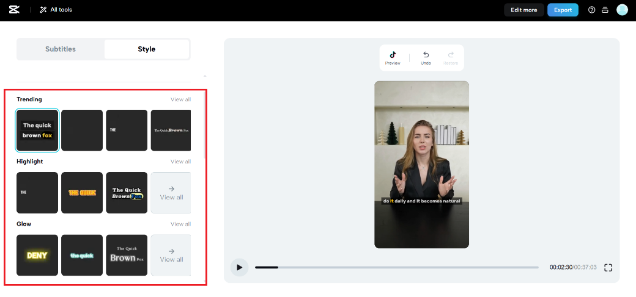
Рисунок 3 - Интерфейс сервиса автоматического создания субтитров с временной разметкой текста.

В основе автоматического создания субтитров лежит преобразование речи в текст с последующей привязкой полученных фраз к временным меткам видео. После того как аудиосигнал проходит этапы обработки и распознавания, система получает текстовый результат, который необходимо корректно распределить по времени воспроизведения ролика. Для этого используются специальные алгоритмы тайминга, определяющие начало и конец каждой фразы или слова. Чем точнее происходит эта синхронизация, тем комфортнее становится восприятие видео для зрителя.
Существует несколько подходов к формированию временных меток. В простых системах текст разбивается на фрагменты фиксированной длины, которые затем равномерно распределяются по длительности аудиодорожки. Такой метод не требует сложных вычислений, но часто приводит к неточной синхронизации. Более продвинутые решения анализируют паузы в речи, изменения громкости и темпа произношения. Это позволяет выделять логические фразы и привязывать их к реальному времени произнесения, что значительно повышает качество субтитров.
Большую роль в автоматическом создании субтитров играет формат хранения текстовой информации. Наиболее распространёнными являются форматы SRT, VTT и ASS. Формат SRT отличается простотой и поддерживается большинством видеоплееров и онлайн-платформ. Он содержит порядковый номер субтитра, временные границы отображения и сам текст. Формат VTT используется преимущественно в веб-среде и позволяет дополнительно задавать стили отображения. ASS предоставляет расширенные возможности оформления, включая шрифты, цвета и анимацию текста, однако является более сложным в структуре. На рисунке 4 приведена схема основных форматов субтитров.

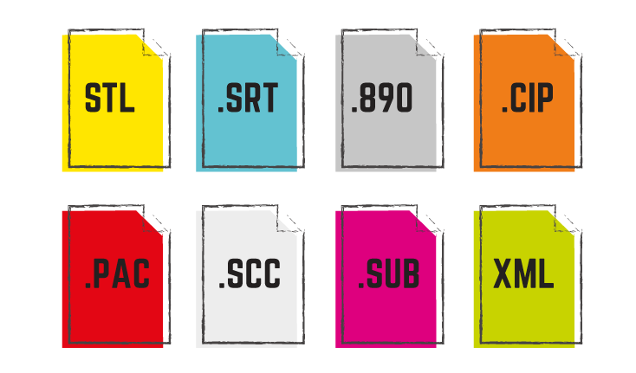
Рисунок 4 – Пример формата файлов субтитров.

Современные системы автоматической генерации субтитров чаще всего работают с несколькими форматами одновременно, предоставляя пользователю возможность выбора в зависимости от задач. Это особенно важно при подготовке контента для разных площадок, каждая из которых может предъявлять собственные требования к структуре файлов.
Отдельное внимание уделяется автоматической коррекции текста после распознавания. Даже при высокой точности современных алгоритмов в тексте могут присутствовать ошибки, пропущенные слова или неверно расставленные знаки препинания. Для решения этой проблемы используются дополнительные модули обработки естественного языка. Они выполняют автоматическую расстановку пунктуации, исправление типичных опечаток и приведение текста к более читаемому виду. Это особенно важно для субтитров, так как зритель воспринимает текст в динамике и любые ошибки могут отвлекать от просмотра.
Некоторые системы также поддерживают автоматическое разделение длинных предложений на более короткие фразы, что улучшает читаемость. Субтитры должны отображаться достаточно быстро, но при этом оставаться понятными. Если текст слишком длинный, зрителю сложно успеть его прочитать. Поэтому алгоритмы форматирования стараются учитывать оптимальную длину строки и количество символов в одном фрагменте.
На практике технологии автоматического создания субтитров реализуются в виде онлайн-сервисов, настольных программ и встроенных функций в видеоплатформах. Онлайн-сервисы позволяют загружать видеофайл и получать готовые субтитры через браузер без установки дополнительного программного обеспечения. Такие решения удобны для быстрого использования, однако часто имеют ограничения по длительности видео или количеству бесплатных обработок.
Настольные приложения, как правило, предоставляют более широкий функционал и позволяют работать с большими объёмами данных. Они могут поддерживать пакетную обработку файлов, ручную корректировку субтитров и экспорт в различные форматы. Встроенные инструменты видеохостингов автоматически создают субтитры при загрузке ролика, что значительно упрощает публикацию контента, однако не всегда обеспечивают высокую точность распознавания.
Важным направлением развития данных технологий является поддержка нескольких языков. Современные системы способны не только создавать субтитры на языке оригинала, но и автоматически переводить их на другие языки. Это достигается за счёт интеграции модулей машинного перевода. Подобная функция расширяет аудиторию видеоконтента и делает его доступным для пользователей из разных стран.
Однако автоматический перевод часто требует дополнительной проверки, так как может искажать смысл фраз или неправильно интерпретировать специализированные термины. Несмотря на это, в сочетании с последующей ручной корректировкой такие технологии значительно ускоряют процесс подготовки многоязычных субтитров.
Ещё одной важной особенностью современных систем является возможность работы в реальном времени. В некоторых приложениях субтитры формируются непосредственно во время записи видео или трансляции. Это особенно актуально для онлайн-лекций, вебинаров и прямых эфиров. Хотя точность в таком режиме может быть ниже по сравнению с обработкой готовых файлов, подобные решения значительно повышают доступность контента для зрителей.
В контексте данной курсовой технологии автоматического создания субтитров рассматриваются как ключевой функциональный элемент разрабатываемого приложения. Основное внимание уделяется возможности точного распознавания речи, корректной синхронизации текста с видеорядом и удобному формированию файлов субтитров. Также учитываются вопросы автоматической коррекции текста и поддержки популярных форматов.
Использование современных подходов к генерации субтитров позволяет значительно упростить процесс подготовки видеоматериалов и сократить временные затраты пользователя. Это делает подобные технологии особенно востребованными в условиях постоянного роста объёмов цифрового контента и увеличения требований к его качеству и доступности.

1.3 Базовые принципы автоматизированного видеомонтажа

Автоматизированный видеомонтаж представляет собой совокупность программных методов и алгоритмов, направленных на упрощение и ускорение процесса обработки видеоматериалов. В классическом понимании монтаж видео ассоциируется с ручной работой в профессиональных редакторах, где пользователь самостоятельно выстраивает последовательность кадров, настраивает переходы и добавляет эффекты. Однако с развитием цифровых технологий и ростом объёмов видеоконтента возникла потребность в инструментах, способных выполнять часть этих операций автоматически, снижая порог входа для неподготовленных пользователей.
Основная идея автоматизированного видеомонтажа заключается в передаче рутинных и повторяющихся операций программной системе. К таким операциям относятся нарезка видеоряда, удаление неинформативных фрагментов, объединение клипов, добавление простых переходов и синхронизация видео с аудиодорожкой или текстовыми элементами. Пользователь при этом задаёт минимальный набор параметров, а итоговый ролик формируется автоматически.
На рисунке 5 представлен пример интерфейса программы для видеомонтажа, в котором отображена временная шкала с автоматически размещёнными фрагментами видео и аудио.

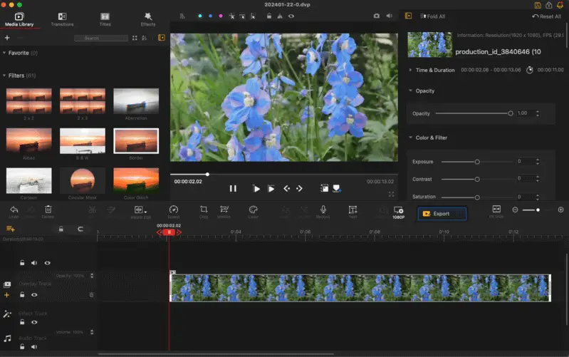
Рисунок 5 – Интерфейс видеоредактора с автоматической нарезкой клипов и временной шкалой.
Одним из ключевых принципов автоматизированного монтажа является анализ структуры видеоматериала. Программа определяет логические границы сцен, моменты смены кадров и паузы в звуке. Для этого используются методы анализа изображения и аудиосигнала. Например, резкие изменения яркости или цветовой гаммы могут свидетельствовать о смене сцены, а длительное отсутствие речи — о неинформативном фрагменте. Такие участки могут быть автоматически удалены или сокращены без потери основного смысла видео.
Особое значение имеет автоматическая нарезка видеоматериала. В отличие от ручного монтажа, где пользователь самостоятельно ищет нужные моменты, автоматизированная система выполняет разбиение ролика по заданным критериям. Эти критерии могут включать длительность сцен, наличие речи, уровень громкости и активность в кадре. В результате формируется набор логически завершённых клипов, готовых к дальнейшему объединению.
Следующим принципом является автоматическое объединение и упорядочивание фрагментов. После нарезки система выстраивает клипы в логической последовательности, чаще всего сохраняя хронологию исходного видео. В некоторых случаях применяется шаблонная структура, например вступление, основная часть и завершение. Это позволяет получить целостный видеоряд без необходимости ручной работы с временной шкалой.
Автоматизированный видеомонтаж также тесно связан с использованием шаблонов. Шаблон задаёт структуру будущего ролика, типы переходов между сценами, длительность фрагментов и наличие дополнительных элементов, таких как заставки или титры. Пользователю достаточно выбрать подходящий вариант, после чего система автоматически применяет его ко всему видеоматериалу. Такой подход особенно удобен при создании однотипных видео для социальных сетей или обучающих платформ.
Работа с переходами и визуальными эффектами в автоматизированных системах обычно ограничивается базовыми решениями. Используются простые и ненавязчивые переходы, такие как склейка или плавное затемнение. Это связано с тем, что сложные эффекты требуют индивидуальной настройки и могут негативно сказаться на восприятии видео при автоматическом применении. Главная цель автоматического монтажа — сохранить целостность видеоряда и не отвлекать зрителя от содержания.
Отдельное внимание уделяется синхронизации видеоряда с аудио и текстовыми элементами. В приложениях, совмещающих монтаж и создание субтитров, любые изменения в структуре видео должны автоматически отражаться на временных метках текста. При удалении или перемещении фрагментов система обязана корректно пересчитывать тайминги, чтобы субтитры оставались синхронизированными с речью. Это требует точной работы с временной шкалой и согласованности всех компонентов проекта.
Принцип минимального участия пользователя является одной из ключевых особенностей автоматизированного видеомонтажа. Интерфейс таких приложений, как правило, упрощён и ориентирован на интуитивное использование. Пользователю предлагается выбрать формат выходного файла, качество видео и общий стиль, в то время как все технические детали обработки скрыты и выполняются автоматически.
При этом автоматизированный монтаж не исключает возможность ручной корректировки. Многие программы сочетают автоматические алгоритмы с возможностью редактирования результата. Пользователь может изменить порядок фрагментов, подкорректировать переходы или удалить лишние сцены. Такой комбинированный подход позволяет сохранить баланс между скоростью обработки и гибкостью настройки.
С технической точки зрения автоматизированный видеомонтаж реализуется с применением специализированных библиотек и инструментов для работы с видеоданными. Они обеспечивают декодирование, кодирование, нарезку и объединение файлов, а логика автоматизации управляет этими процессами. Особое значение имеет производительность, так как обработка видео высокого разрешения требует значительных вычислительных ресурсов.
В современных условиях автоматизированный видеомонтаж широко применяется в онлайн-сервисах и настольных приложениях. Он используется для создания роликов для социальных сетей, подготовки обучающих материалов, обработки видеоблогов и корпоративного контента. Популярность коротких видеоформатов также способствует развитию подобных технологий.
В рамках данной курсовой работы базовые принципы автоматизированного видеомонтажа рассматриваются как основа для разработки приложения, ориентированного на простоту и доступность. Основной акцент делается на автоматическую нарезку видео, логичное объединение фрагментов и корректную синхронизацию с субтитрами. Это позволяет существенно упростить процесс создания видеоконтента и сделать его доступным для широкого круга пользователей.

1.3.1 Основные операции обработки видеоматериалов

Обработка видеоматериалов является базовым этапом любого видеомонтажа и включает в себя набор стандартных операций, без которых невозможно получить целостный и удобный для восприятия видеопродукт. Независимо от уровня автоматизации, любая система видеомонтажа опирается на одни и те же фундаментальные действия, которые адаптируются под конкретные задачи пользователя. В автоматизированных приложениях эти операции выполняются без прямого участия человека либо с минимальной настройкой.
Одной из ключевых операций является импорт видеоданных. На этом этапе происходит загрузка исходных файлов в систему и их первичная обработка. Программа анализирует формат видео, разрешение, частоту кадров, кодек и параметры аудиодорожки. Это необходимо для корректного отображения материала на временной шкале и последующей обработки. В автоматизированных решениях данный этап проходит незаметно для пользователя, однако именно здесь закладывается основа стабильной работы приложения.
Следующей важной операцией является декодирование видеопотока. Видеофайлы хранятся в сжатом виде, поэтому перед редактированием они должны быть преобразованы в формат, пригодный для обработки. Современные системы используют оптимизированные библиотеки, которые позволяют выполнять декодирование быстро и без потери качества. Это особенно важно при работе с видео высокого разрешения, где нагрузка на систему существенно возрастает.
После декодирования выполняется базовая коррекция видеоряда. К таким операциям относятся изменение яркости, контрастности, цветового баланса и резкости изображения. В автоматическом режиме коррекция может выполняться на основе анализа сцены, например, при недостаточном освещении или избыточной экспозиции. Программа оценивает средние значения цветов и освещённости и приводит изображение к более нейтральному и комфортному для восприятия виду.
Работа с аудиодорожкой также входит в перечень основных операций обработки видеоматериалов. Система может автоматически нормализовать громкость, уменьшать уровень фонового шума и устранять резкие перепады звука. Это особенно актуально для видеозаписей, сделанных в непрофессиональных условиях. Качественная обработка звука напрямую влияет на общее впечатление от видео и повышает его информативность.
На рисунке 6 показан пример использования интерфейса видеоредактора с временной шкалой и аудиодорожкой.
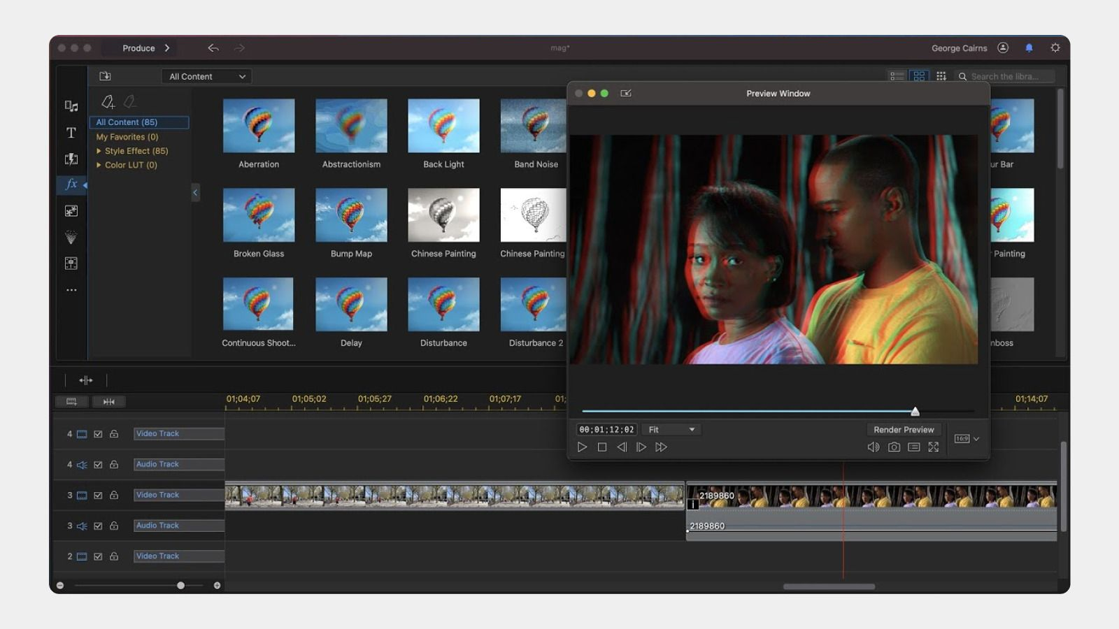
Рисунок 6 – Интерфейс видеоредактора с временной шкалой и аудиодорожкой.

Ещё одной важной операцией является кадрирование и масштабирование видео. Автоматизированные системы способны подстраивать изображение под заданное разрешение или формат, например, для публикации в социальных сетях. При этом учитывается расположение ключевых объектов в кадре, чтобы избежать их обрезки. Такой подход позволяет адаптировать видеоматериал под различные платформы без ручной настройки.
Завершающим этапом базовой обработки является кодирование и экспорт готового видео. Система формирует итоговый файл с заданными параметрами качества, разрешения и формата. В автоматизированных приложениях пользователь чаще всего выбирает лишь конечный формат, а остальные параметры подбираются программой автоматически, исходя из оптимального соотношения качества и размера файла.

1.3.2. Автоматизация нарезки и объединения видеофрагментов

Автоматизация нарезки и объединения видеофрагментов является одной из ключевых функций современных систем видеомонтажа. Именно этот этап позволяет значительно сократить время обработки видеоматериалов и избавиться от рутинной ручной работы. Суть автоматизации заключается в том, что программа самостоятельно определяет, какие части видео являются значимыми, а какие можно сократить или удалить.
Автоматическая нарезка видео основана на анализе визуального и звукового содержания. Система выявляет моменты смены сцен, резкие изменения изображения, паузы в речи или участки с низкой активностью. Например, в записи интервью могут автоматически удаляться длительные паузы между фразами, а в обучающих видео — неинформативные фрагменты с подготовкой или техническими сбоями.
На рисунке 7 показан пример использования автоматической нарезки видеофрагментов на временной шкале.

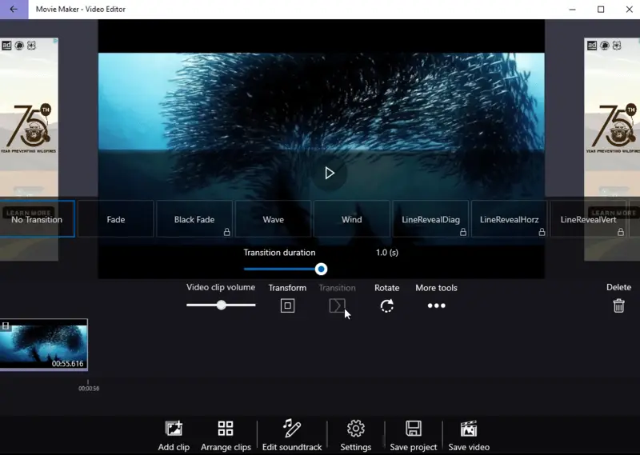
Рисунок 7 – Автоматическая нарезка видеофрагментов на временной шкале.

Для повышения точности нарезки используются пороговые значения длительности сцен и уровня громкости. Фрагменты, не соответствующие заданным условиям, исключаются из итогового видеоряда. Такой подход позволяет сохранить основное содержание видео, одновременно уменьшая его продолжительность и делая просмотр более динамичным.
После нарезки система переходит к объединению полученных фрагментов. Этот процесс также выполняется автоматически и предполагает выстраивание клипов в логической последовательности. В большинстве случаев сохраняется хронологический порядок, однако при использовании шаблонов возможна перестановка фрагментов в соответствии с заданной структурой, например, выделение вступления и заключения.
При объединении видеофрагментов особое внимание уделяется переходам между сценами. В автоматическом режиме используются простые и нейтральные переходы, такие как склейка или плавное затемнение. Это позволяет избежать резких скачков изображения и сохранить целостность восприятия видеоряда. Выбор типа перехода также может зависеть от характера видео и его продолжительности.
Автоматизация объединения фрагментов тесно связана с синхронизацией аудио и текстовых элементов. При наличии субтитров или закадрового текста система должна корректно пересчитывать временные метки, чтобы они соответствовали обновлённой структуре видео. Это особенно важно для приложений, совмещающих функции видеомонтажа и автоматического создания субтитров.
Применение автоматизированной нарезки и объединения видеофрагментов делает процесс создания видеоконтента доступным для широкой аудитории. Пользователь получает готовый результат без необходимости глубокого погружения в тонкости монтажа, а при необходимости может внести минимальные корректировки вручную. Такой подход является оптимальным для приложений, ориентированных на массовое использование.

